Доходы гендиректора «Укрпочты» или коротко о "рабочей аристократии"
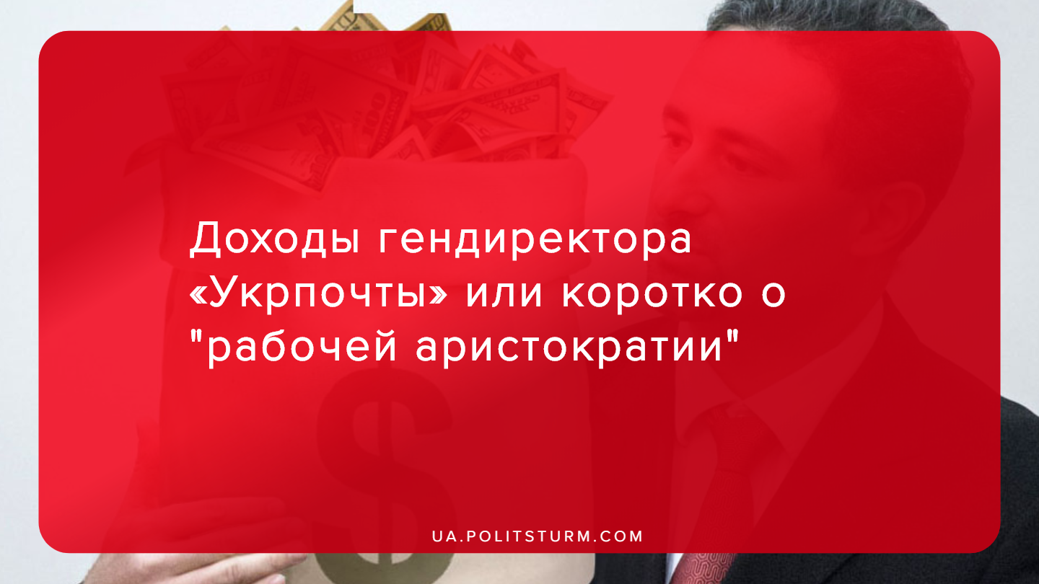

Оригинальная статья
2020-01-12
2 мин. на чтение

Зарплата генерального директор Укрпочты Игоря Смелянского вырастет в этом году до 1,9 млн гривен, говорится в сообщении первого секретаря Национального союза журналистов Украины Лины Кущ в Facebook, в своем посте она ссылается на финансовый план компании.
«Генеральный директор Укрпочты Игорь Смелянский в этом году существенно улучшит свое благосостояние. Глава почты будет получать зарплату в размере 1 886 808 гривен 30 копеек в месяц. Из них 716 463 гривен 30 копеек — должностной оклад, 693 843 гривны 00 копеек — ежемесячная премия, 456 502 гривны 00 копеек — другие выплаты, предусмотренные законодательством«, — говорится в сообщении.
Также автор поста привела данные о росте зарплаты Смелянского за последние годы:
- 2018 — 571 966 гривен 70 копеек в месяц,
- 2019 — 1 427 666 гривен 70 копеек в месяц,
- 2020 — 1 886 808 гривен 30 копеек в месяц.
Таким образом, до конца 2020-го генеральный директор получит почти 22,5 миллиона гривен.

Ошибка при загрузке изображения
Для сравнения: средняя зарплата рядовых работников предприятия в этом году вырастет на целых 815 гривен — до 6 031,30 грн. В то же время, в пресс-службе Укрпочты заявляют, что зарплата Смелянского в январе не изменится и останется на уровне декабря.
Заметим, что ещё два года назад издание “Украинские новости” сообщили, что в 2017 году 32 сотрудника «Укрпочты» получили зарплату, размер которой превысил миллион гривен. Тогда же годовой заработок Смелянского на том же посту составил 4 млн. грн. В то время, как месячные зарплаты работников производственных специальностей в Укрпочте составляли около 3200 грн.

Ошибка при загрузке изображения
Ранее “Политштурм” упоминал о заоблачных доходах таких лиц, как Сергей Лещенко и Мустафа Найем. Пускай читателя не вводит в заблуждение то, что эти и им подобные лица, занимающие высокие руководящие посты, не являясь собственниками средств производства, работают официально по найму, как рядовые рабочие.
Суть в том, что рабочий класс, т.е. пролетариат, не является замкнутым классом. К него непрерывно вливаются выходцы из крестьян, мелких торговцев, интеллигенции, пролетаризированные развитием капитализма. Одновременно с этим происходит процесс разложения верхушек рабочего класса, которые кормятся из рук правящего класса капиталистов.
Следовательно, как в прошлом верно подметили теоретики марксизма, рабочая аристократия — верхушка рабочего класса и его наиболее обеспеченная часть. Лучшее материальное положение представителей рабочей аристократии, желание сохранить и приумножить свой достаток как раз и обуславливает её стремление “выйти в люди” и приспособится к существующим реалиям капитализма, обуславливает её стремление к соглашательству и компромиссам с капиталистами, обуславливает её стремление стать капиталистами.
И в действительности получается, что, казалось бы, наёмный, с юридической точки зрения, высший административный персонал, не владеющий средствами производства, фактически осуществляет управление и контроль над его оборотом, а также распоряжается рабочей силой и получает существенную долю изъятой у трудящихся прибавочной стоимости в форме баснословных окладов, премий и бонусов. Поэтому данная история с доходами руководства “Укрпочты”, как и прочих частных и государственных предприятий, является ярким примером существования “рабочей аристократии”, представители которой являются не более, чем управляющими надсмотрщиками своих хозяев — капиталистов и их верными союзниками в деле эксплуатирования и ограбления миллионов рабочих.

Источники:
- https://ua.korrespondent.net/ukraine/4180658-hlava-ukrposhty-otrymuvatyme-maizhe-dva-miliony-na-misiats
- https://znaj.ua/ru/society/288345-poki-listonoshi-rahuyut-kopiyki-glava-ukrposhti-kozhen-misyac-klade-v-kishenyu-mayzhe-2-milyoni
- https://strana.ua/news/170132-rukovodstvo-ukrpochty-poluchajut-millionnye-zarplaty-za-hod.html
- https://ua.politsturm.com/leshhenko-i-ego-ezhemesyachnaya-zarplata-v-588-tys-grn/
- https://ua.politsturm.com/doxod-mustafy-najema-v-ukroboronprome-v-7-raz-vyshe-ego-oklada/
- И.В. Сталин.Соч., т. 6, сс. 183-184
- И.В. Сталин.Соч., т. 9, сс. 10-11

Оригинальная статья

